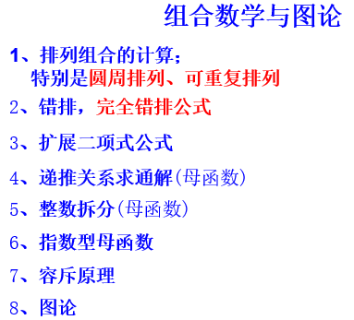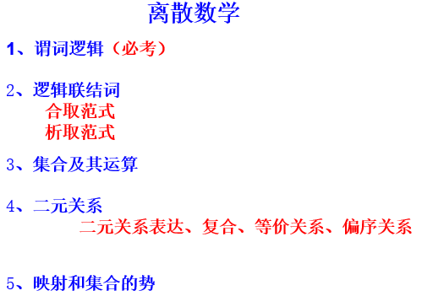

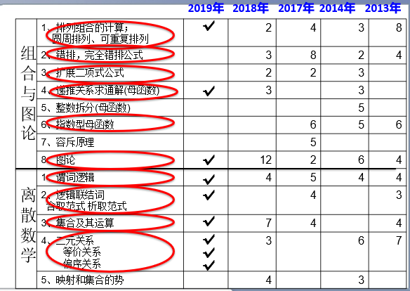

## 2019年国考题

**一、用逻辑符号表达下列语句（论域为一切事物）【谓词逻辑】**

1、过平面上两点，有且仅有一条直线。

2、并不是所有的士兵都想当将军，而且不想当将军的士兵未必不是好士兵。（要求用两种形式，一种全称量词，一种存在量词）

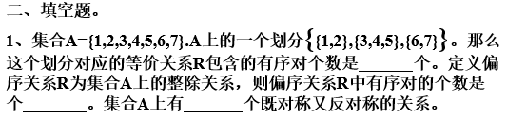【二元关系】

【二元关系】

3、一个商店提供3中不同的港币。假设小王进店时，每种钢笔至少有5支。则小王拿5支钢笔的方式有 种。【排列组合】

4、设Km,n是两部分分别有m和n个顶点的完全二部图。则它的着色数是______。【图论】

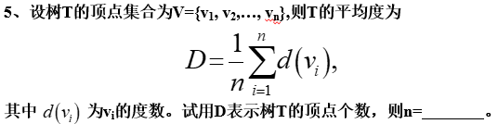【图论】

**三、计算题（要求写出详细运算步骤）**

1、设论域为{a,b,c}，试将下面的式子表示为命题逻辑公式【谓词逻辑】



2、计算下式的主合取范式和主析取范式【主合取范式主析取范式】



四、解答题。

1、写出集合A上的一种关系，它既是等价关系，又是偏序关系，并解释这种关系的特点。【二元关系】

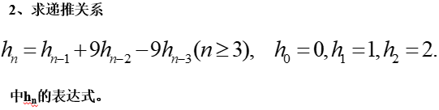【递推关系，母函数】

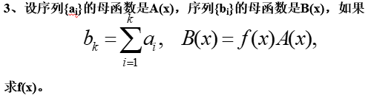【母函数】

4、证明：

【排列组合恒等式】

## 2018年国考题

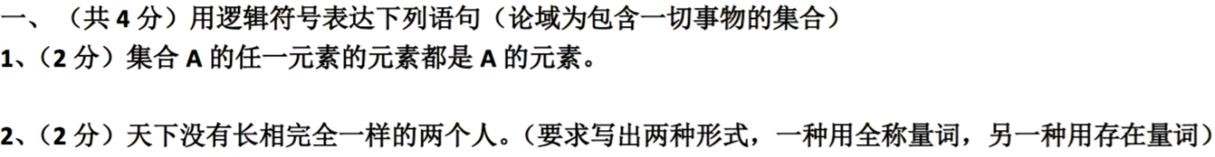

【集合论】



【集合的势】



【组合：组合公式】

屏幕快照 2018-11-02 上午9.01.24.png

【组合：图论】



屏幕快照 2018-11-02 上午9.03.33.png

【组合：圆桌排列】



【集合论】

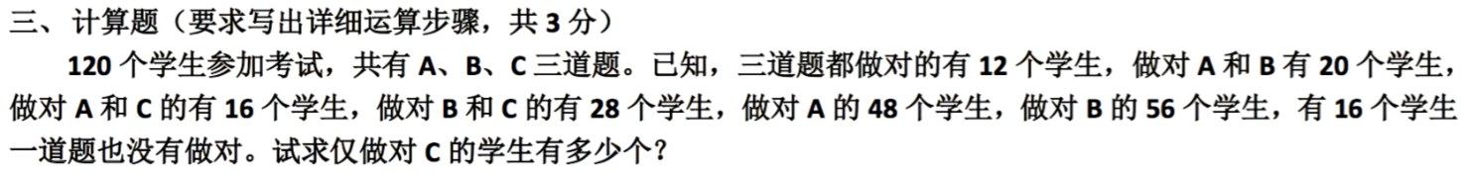

【组合：完全错排】



【组合：母函数】

屏幕快照 2018-11-02 上午9.11.36.png

【二元关系】



【组合：图论】

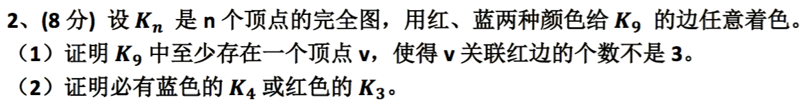

## 2017年国考题

一、逻辑化语句（论域为一切事物，共5分）

1（2分）只有天不下雨，我才开车出行

2（3分）猫必抓鼠（要求写出两种形式，一种使用全称量词，一种使用存在两次）

二、填空题（每空2分，共8分）



2、设T是一个有k个顶点的树，则T的着色数是__2___

3、一个饭店有3种甜点，而且无限多。小王选取四个甜点的方法有C(4+3-1,4)=15

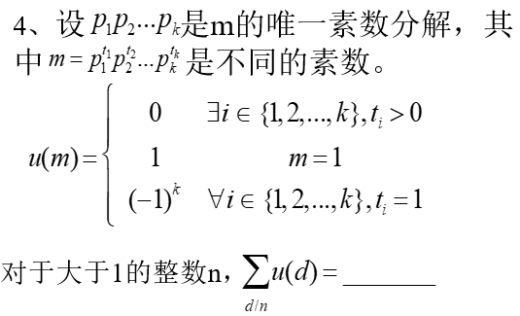

三、计算题（要求写出详细运算步骤，共15分）

1（5分）求在［99，1000］范围内不能被5、6、8中任何一个数整除的书的个数。



3（6分）有t个球排一排，t大于等于3。用红、橙、黄、蓝、绿5种颜色染色。每个球一种颜色，要求每种颜色的球至少出现一次。有多少种方法？

四、解答题（8分）

设教室有8个座位排成一排。八位同学A1，A2，…，A8需要坐在这里上两节课。设第一节课Ai坐在第i个座位上。

（1）若第二节课要求A1－A4与自己第一节课时位置不同，A5-A8与第一节课相同，有多少种坐法？

（2）第二节课要求只有四位同学与第一节课不同，但不指定是哪四位。有多少种坐法？

五、证明题（4分）

设⊕表示两个集合的对称差，对于三个集合A、B、C，如果A⊕B=A⊕C，则B=C